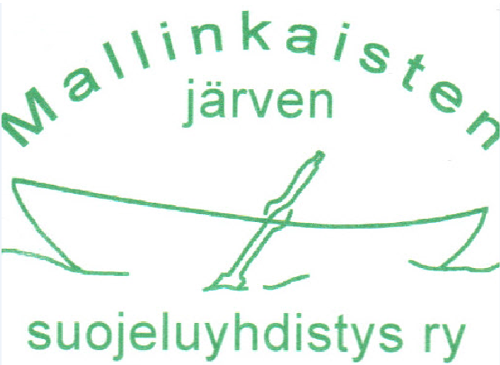

Mallinkaistenjärven suojeluyhdistys ry JÄSENKIRJE 1/2022 20.5.2022

Hyvä jäsen,

järvi vapautui jäistä keskimääräistä myöhemmin, mutta uusi kevät koitti aikanaan. Nyt katse on jo kesässä.
- Muistutamme nyt mökkien kevätsiivousten aikaan, että siirtolava ja metallinkeräyspiste odottavat Valkkakorven P-alueella 2.-3.7. klo 10-20 jäsenkiinteistöjen rojuja. PIDÄTHÄN SIIS ISOMMAT ROSKAT TONTILLASI vielä heinäkuun alkuun asti. Jäteastioihin kuuluu ainoastaan pienempi ei-kierrätettävä sekajäte. Matot, patjat, tyynyt, saavit ja muu isokokoinen kuuluu jätelavalle sekajäteastian sijasta. Kymmenet mökkiläiset lajittelevat jo nyt Kiertokapulan ohjeiden mukaisesti kompostoituvat, muovit, lasin, paperin ja kartongin erikseen, joten yhteisiin sekajäteastioihin ei paljon jätettä kerry.
- Tervetuloa vuosikokoukseen kunnan leirikeskuksessa lauantaina 2.7. klo 13! Yhdistys tarjoaa kahvit ja keskustelua todennäköisesti jätehuollosta ja kierrätyksestä. Sään salliessa tutustumme isosorsimoläjitykseen. Seuraa tarkempaa tiedotusta www.mallinkaistenjarvi.fi ja fb-ryhmä Mallinkaistenjärven mökkiläiset. Alla sääntömääräiset käsiteltävät asiat.
- Regatta siirtyy takaisin vuosikokouspäivään lauantai 2.7.!
- Kesän lopulla kokoonnumme venetsialaisiin tikkakisan, grillin ja pelien ääreen la 27.8. klo 14 Valkkakorven P-alueelle. Illan pimetessä valaistut veneet johdattavat kokolle.

Jos sait tämän kirjeen paperisena ja sinulla on käytössäsi sähköposti, laitathan sen tiedoksi rekisterinhoitajalle (ville.jussi.lehtonen@gmail.com).

Vuosikokousasiat:
1. Kokouksen avaus
2. Järjestäytyminen
2.1 Kokouksen puheenjohtajan valinta
2.2 Kokouksen sihteerin valinta
2.3 Kokouksen pöytäkirjantarkastajat ja ääntenlaskijat (2)
3. Kokouksen laillisuus ja päätösvaltaisuus
4. Työjärjestyksen hyväksyminen
5. Tilinpäätös, toimintakertomus ja toiminnantarkastajien lausunto tilivuodelta 2021
6. Vuoden 2021 tilinpäätöksen vahvistaminen ja vastuuvapauden myöntäminen hallitukselle ja muille tilivelvollisille
7. Jäsen- ja jätemaksujen suuruudesta päättäminen vuodelle 2022
8. Vuoden 2022 toimintasuunnitelman, tulo- ja menoarvion hyväksyminen
9. Henkilövalinnat
9.1 Hallituksen puheenjohtajan valinta 2-vuotiskaudelle
9.2 Hallituksen erovuoroisten jäsenten ja varajäsenten tilalle uudet jäsenet
9.2 Talouden-, jäsenrekisterin- ja jäterekisterin hoitajan valinta
10. Päätetään hallituksen ja toiminnantarkastajien palkkioista ja muista korvauksista
11. Valitaan kaksi toiminnantarkastajaa
12. Muut mahdolliset asiat
13. Kokouksen päättäminen

Mallinkaistenjärven suojeluyhdistyksen hallitus

